Verkeersbesluit reserveren parkeerplaats ten behoeve van het opladen van elektrische voertuigen de Violieren 16 te Apeldoorn

Zaak nr. 230912
Burgemeester en wethouders van Apeldoorn;
gelet op het bepaalde in de Wegenverkeerswet 1994 (hierna: WVW 1994), het Reglement Verkeersregels en Verkeerstekens 1990 (hierna: RVV 1990) en het Besluit Administratieve Bepalingen inzake het Wegverkeer (hierna: BABW).
Overwegende:
dat de Violieren in Apeldoorn gelegen is binnen de bebouwde kom van de gemeente Apeldoorn;
dat de bovengenoemde weg in beheer is bij de gemeente Apeldoorn;
dat de bovengenoemde weg is zoals bedoeld in artikel 18, lid 1 onder d van de WVW 1994;
dat gelet op dit artikel het college van burgemeester en wethouders van Apeldoorn bevoegd is verkeersbesluiten te nemen voor de genoemde weg;
dat de bevoegdheid voor het nemen van verkeersbesluiten door het college van burgemeester en wethouders van Apeldoorn in het mandaat- en volmachtregister van de afdeling Ruimtelijk Ontwerp en Realisatie van de gemeente Apeldoorn d.d. 1 januari 2021 gemandateerd is aan het afdelingshoofd Ruimtelijk Ontwerp en Realisatie;
dat het gebruik van elektrische voertuigen ieder jaar steeds meer groeit in de gemeente Apeldoorn en dat dit een positieve bijdrage levert aan een schone en duurzame woon- en leefomgeving;
dat bestuurders van elektrische voertuigen niet de vrijheid hebben om op een willekeurige locatie op te laden, maar dat zij zijn aangewezen op een parkeerplaats met een laadvoorziening;
dat het daarom wenselijk is, zo niet noodzakelijk, dat er voldoende mogelijkheden aanwezig zijn om elektrische voertuigen op te laden en dus voldoende oplaadlocaties in de openbare ruimte gerealiseerd worden;
dat in een regionaal samenwerkingsverband een openbare aanbesteding heeft plaatsgevonden waarbij een marktpartij is gevonden die wil investeren in laadinfrastructuur met lage kosten voor overheden en gebruikers;
dat om de uitrol van elektrische laadinfrastructuur te versnellen gemeente Apeldoorn een aantal locaties pro-actief wil plaatsen, vooruitlopend op een specifieke aanvraag van een bestuurder van een elektrisch voertuig;
dat als onderdeel van bovenstaande een plankaart is opgesteld met hierop de globale locaties van de laadpalen aan de hand van een toekomstprognose per wijk (tot en met 2025) en een analyse van ruimtelijke geschiktheid, zoals bereikbaar van de parkeerplaatsen (bij voorkeur in een cluster van parkeervakken of een parkeerterrein) en aansluitmogelijkheden op het laagspanningsnet;
dat deze plankaart opengesteld is voor de bewoners voor inspraak op alle voorgenomen laadlocaties;
dat de pro-actieve laadlocaties zijn gekozen op basis van de ingekomen reacties, alsook spreiding van de laadlocaties om een zo dekkend mogelijk netwerk van laadinfrastructuur te realiseren;
dat een aantal van de pro-actieve laadlocaties gepland is ter hoogte van de Violieren 16 te Apeldoorn;
dat deze locatie is gekozen omdat uit de gebruikscijfers van de bestaande laadlocatie is gebleken dat het verbruik bij de laadlocatie en het aantal unieke gebruikers dermate hoog is dat het wenselijk is dat hier meerdere laadlocaties bijgeplaatst worden, alsook dat een groot deel van de woningen geen eigen parkeergelegenheid heeft en niet is gebleken dat er sprake is onveilige situaties of onbillijkheden van overwegende aard;
dat de prognose voor 2025 voor dit deel van Apeldoorn laat zien dat er meerdere laadpalen nodig zijn om aan de groeiende laadbehoefte te voldoen;
dat een laadvoorziening is voorzien van twee laadpunten, waardoor het mogelijk is dat twee voertuigen gelijktijdig kunnen opladen;
dat om het gebruik van de laadvoorziening ten behoeve van elektrische voertuigen optimaal te benutten het wenselijk is om nabij deze voorziening maximaal twee parkeerplaatsen te reserveren voor het opladen van elektrisch voertuigen;
dat de hiervoor benoemde verkeersmaatregel uitgevoerd kan worden door middel van het plaatsen van het verkeersbord E4 van bijlage 1 van het RVV 1990 met een onderbord met de tekst ‘opladen elektrisch voertuig’ en een onderbord met een pijl naar links en rechts;
dat het onderbord met een pijl naar links en rechts ter reservering van twee parkeerplaatsen pas wordt geplaatst wanneer binnen een termijn van drie jaar blijkt dat het gebruik van de laadpaal meer is dan 1,75 k kWh per jaar, waardoor in eerste instantie slechts één parkeerplaats wordt gereserveerd voor het opladen van elektrische voertuigen;
dat wanneer pas na drie jaar blijkt dat er noodzaak is voor uitbreiding van de laadlocatie met een tweede parkeerplaats, hiervoor een nieuw verkeersbesluit wordt genomen;
dat gelet op artikel 12 van het BABW voor het plaatsen van het verkeersbord E4 van bijlage 1 van het RVV 1990 met een dergelijk onderbord een verkeersbesluit is vereist;
dat gelet op artikel 2 van de WVW 1994 het reserveren van parkeerplaatsen ten behoeve van het opladen van elektrische voertuigen strekt tot het in stand houden van de weg en het waarborgen van de bruikbaarheid ervan;
dat de noodzaak om elektrische voertuigen op te kunnen laden op deze openbare parkeerplaatsen zwaarder weegt dan het gebruik van die parkeerplaatsen door andere voertuigen;
dat gelet op artikel 24 van het BABW overleg is gevoerd met de gemandateerde van de korpschef van de politie, eenheid Oost Nederland;
dat de politie een positief advies heeft afgegeven voor het nemen van besluiten aangaande het reserveren van parkeerplaatsen voor voorzieningen voor het opladen van elektrische voertuigen. Voor de handhaafbaarheid van deze parkeerplaatsen adviseert de politie om de parkeerplaatsen middels markering aan te duiden. Wanneer geen markering wordt toegepast, zal handhaving van deze parkeerplaatsen geen prioriteit krijgen
Het besluit:
Het college van burgemeester en wethouders van Apeldoorn besluit:
-door middel van het plaatsen van een verkeersbord E4 van bijlage 1 van het RVV 1990 met een onderbord met de tekst ‘opladen elektrisch voertuig’ een parkeerplaats gelegen op de Violieren in Apeldoorn te reserveren ter hoogte van nummer16 ten behoeve van het opladen van een elektrisch voortuig.

Situatieschets:
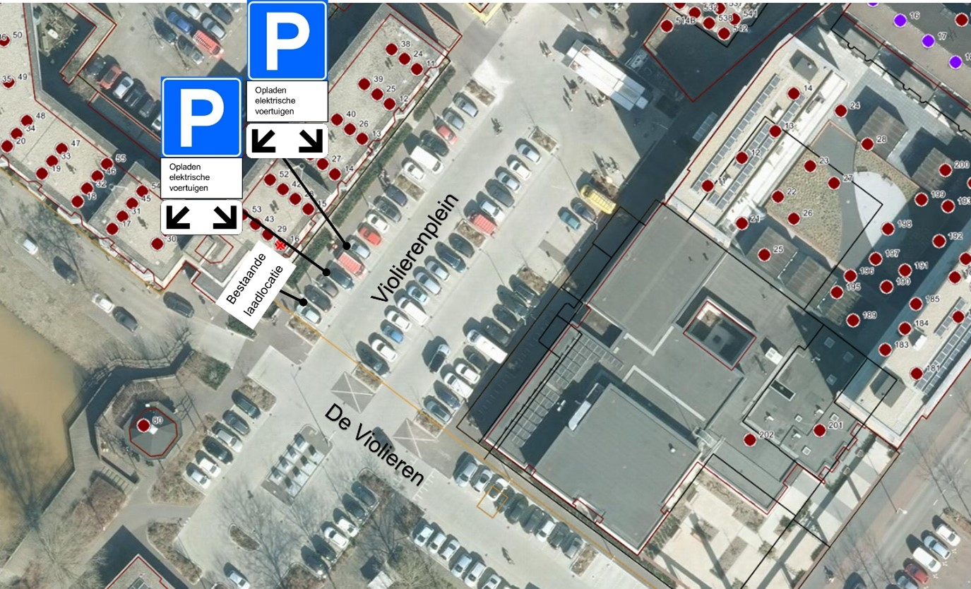
Namens burgemeester en wethouders van Apeldoorn,

Chris Lagendijk
Afdelingshoofd Ruimtelijk Ontwerp en Realisatie
Bezwaarclausule:
Op grond van de Algemene wet bestuursrecht kunt u bij het college van burgemeester en wethouders van Apeldoorn bezwaar maken tegen dit besluit. U dient uw bezwaarschrift uiterlijk zes weken na de datum van bekendmaking te versturen naar de gemeente Apeldoorn, t.a.v. de afdeling Juridische Zaken, Postbus 9033, 7300 ES Apeldoorn. U kunt ook digitaal een bezwaarschrift indienen via het formulier op www.apeldoorn.nl (digitaal loket).

